Bài khấn xin giải trừ vận hạn khi đi chùa
Đi lễ chùa đầu năm là một nét đẹp trong văn hóa tâm linh của người Việt. Nhiều người đi lễ chùa để cầu công danh tài lộc, cũng có người thì lại cầu an, hóa giải vận hạn. Dưới đây là bài văn khấn giải trừ bệnh tật khi đi chùa để các bạn cùng tham khảo.
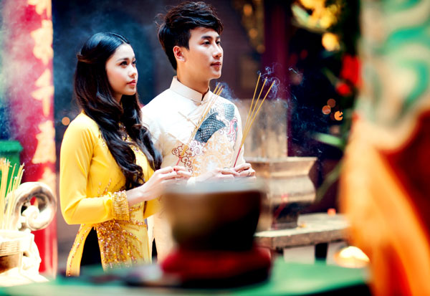
Văn khấn giải trừ bệnh tật
"Nam mô A Di Đà Phật !
Nam mô A Di Đà Phật !
Nam mô A Di Đà Phật !
- Con lạy chín phương trời, mười phương Chư Phật, Chư Phật mười phương.
- Con xin kính lạy Đức Đông phương giáo chủ tiêu tai duyên thọ Dược Sư Lưu Ly Quang Vương Phật.
- Con xin kính lạy Đức Thiên Thủ Thiên Nhãn, Tầm Thanh cứu khổ cứu nạn Linh cảm Quán Thế Âm Bồ Tát.
Tín chủ con là ……………………………………………………………………….
Ngụ tại…………………………………………………………………………………
Hôm nay là ngày… tháng…..năm………………………………………………
Tín chủ con thành tâm sắm sửa lễ vật, hương hoa trà quả, kính dâng lên Đức Đông phương giáo chủ tiêu tai duyên thọ Dược Sư Lưu Ly Quang Vương Phật, Đức Thiên Thủ Thiên Nhãn, Tầm Thanh cứu khổ cứu nạn Linh cảm Quán Thế Âm Bồ Tát.
Xin các ngài linh thiêng giáng thế, thụ hưởng lễ vật nghe lời tâu trình:
Nhân duyên chưa hết
Sớm được nhẹ nhàng
Bệnh tật tiêu trừ
Thân, tâm an lạc
Chí thành bái đảo
Tam bảo chứng minh
Thương xót hữu tình
Rủ lòng cứu độ
Tín chủ con lễ bạc tâm thành, cúi xin được phù hộ độ trì.
Nam mô A Di Đà Phật !
Nam mô A Di Đà Phật !
Nam mô A Di Đà Phật ! "
Trong kinh Phật có dạy rằng, từ khi Phật còn sống người ta cũng kêu gọi mọi người bố thí để cho Phật hành pháp. Những người bố thí được nhiều có khi được trở thành bồ tát. Đức Phật cũng răn dạy mọi người dân rằng, Phật là tại tâm, coi đó là cội nguồn, là tâm niệm của mọi người khi đến với Phật.
Vì thế, khi mọi người đến với Phật thì cũng nên tùy tâm. Người có nhiều thì cung tiến, đóng góp nhiều, có ít thì đóng góp ít. Việc đóng góp cho Phật cũng không thể quy định theo một quy chế cụ thể nào cả. Người giàu thì cung tiến theo kiểu giàu, nghèo thì cung tiến ít cũng không sao.
Hiện nay, khi nhiều người cho rằng, cứ phải sắm mâm cao cỗ đầy thì mới nhiều lộc, nhiều tài cho năm mới. Điều đó cũng không nói được là đúng hay sai được mà tùy thuộc vào quan niệm của mọi người.
Nhưng với những người quan niệm rằng mình cứ mang nhiều lễ vật đi cầu cúng đức Phật thì mọi thứ sẽ đến là hoang đường. Nhưng không phải mình làm cái ác mà vào cầu xin sự bình an được. Trong người bình an thì cầu mới bình an. Phật là hướng đạo sư chỉ cho con người ta con đường đi, chứ không phải làm ô để che chở cho mọi người. Ở những nơi tâm linh nên cúng tiền thay bằng hàng mã vừa tiết kiệm vừa đúng với thế giới tâm linh.

